Санкт-Петербургский Национальный Исследовательский Университет Информационных технологий, механики и оптики

**Лабораторная работа #2**

**Расчёт характеристик марковских процессов**

Выполнил: Канева

Тамара Игоревна

Группа № K3121

Проверила: Казанова

Полина Петровна

Санкт-Петербург

2021

**Цель работы:**

Изучить средства программы Microsoft Excel для расчета основных характеристик марковских процессов.

**Задачи:**

Рассчитать установившиеся значения вероятностей состояний системы, описанной марковским процессом.

**Ход работы:**

**Решение уравнений.**

Решим уравнение ${x^{3}-4x^{2}-5x+6=0}^{}$. Для этого зададим область определения функции и найдем соответствующие значения функции для каждого из значений аргумента (рис. 1 - 3). 

*Рис. 1 - 3. Область определения функции и значения функции на области её определения.*

Построим график этой функции, вызвав команду “Диаграмма” в меню “Вставка” (рис. 4). 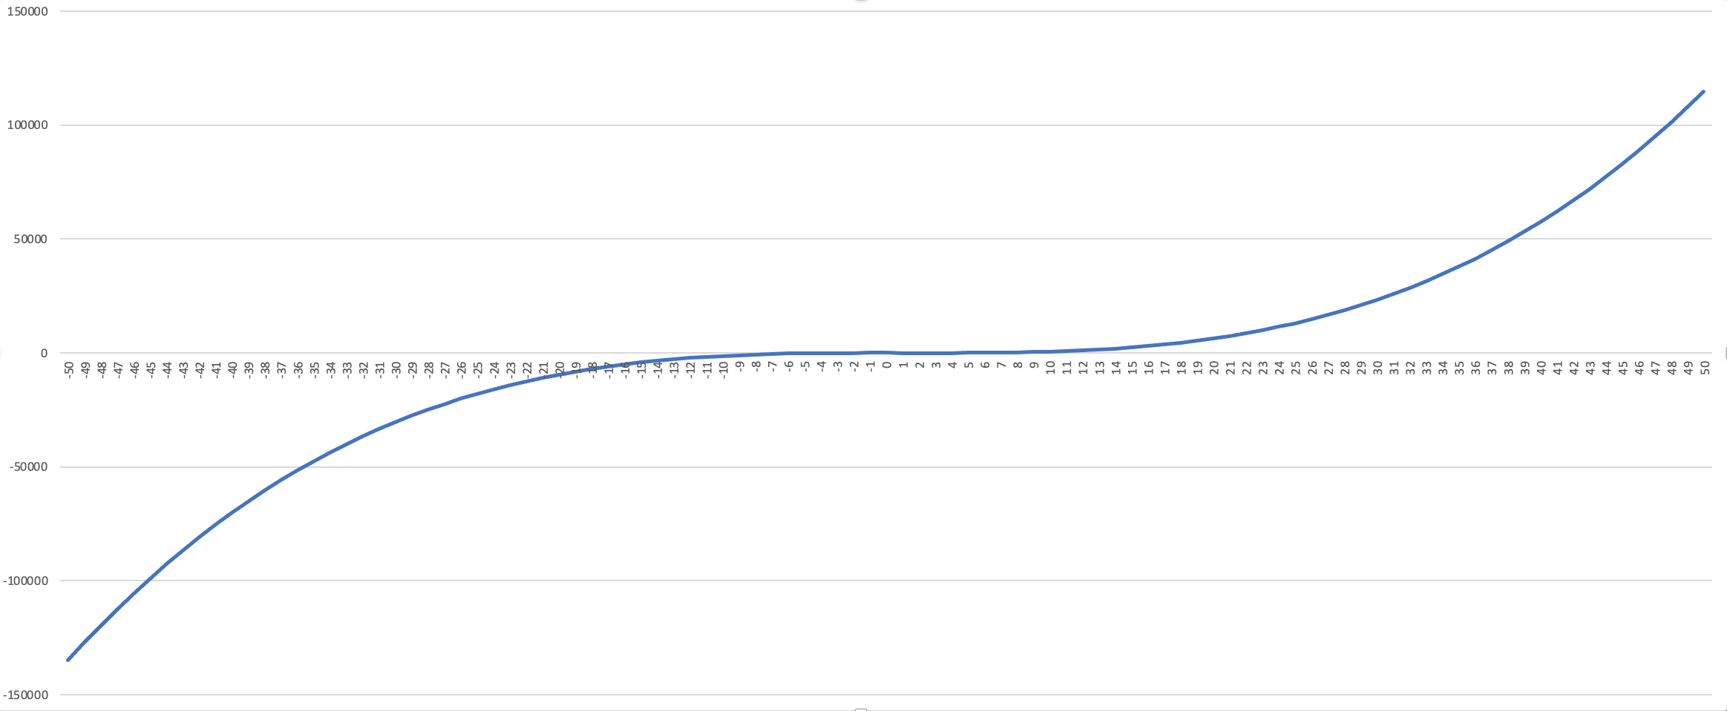

*Рис. 4. График заданной функции, построенный на отрезке от -50 до 50.*

Из построенного графика наглядно видно, что корни лежат около нуля, поэтому построим еще один график, но на более узкой области определения (рис. 5).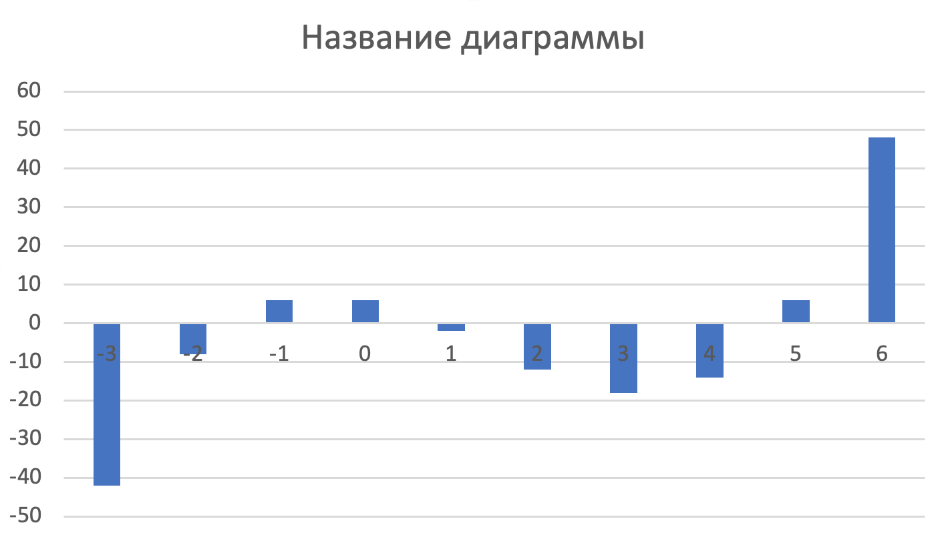

*Рис. 5. График заданной функции, построенный на отрезке от -3 до 6.*

Непосредственно из графика видно, что корни находятся между -2 и -1, между 0 и 1 и между 4 и 5.

Перейдём к непосредственно поиску корней. Для этого выполним команду “Подбор параметра” в меню “Сервис”, в результате чего увидим окно и введём адреса ячеек со значениями x и y в поля “Изменяя значение ячейки” и “Установить в ячейке”, соответственно (рис. 6).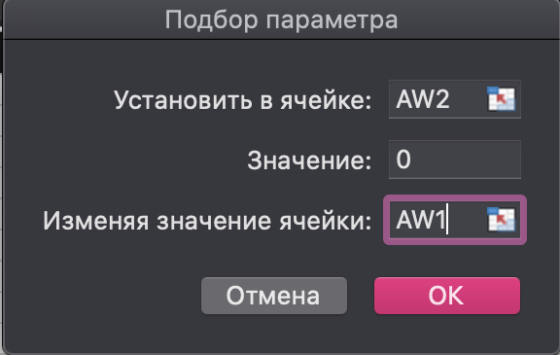

*Рис. 6. Окно “Подбор параметра”.*

Нажмём кнопку “ОК” и получим окно с результатами выполнения команды при заданных параметрах. На нём в поле “Текущее значение” указано искомое значение одного из корней уравнения (рис. 7).

*Рис. 7. Окно “Результат подбора параметра”.*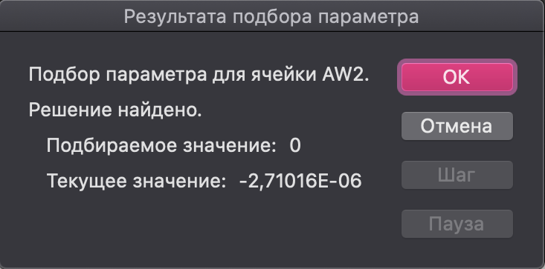

Убедимся, что искомый корень действительно лежит в предполагаемом интервале, в данном случае - между -2 и -1 (рис. 8).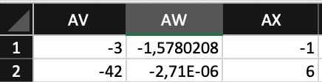

*Рис. 8. Отображение результатов выполнения команды “Подбор параметра” непосредственно в таблице.*

Аналогично, найдём остальные 2 корня (помимо аргумента “из графика видно” следует принимать во внимание, что в кубическом уравнении может быть не более трех корней) (рис. 9).

*Рис. 9. Отображение всех трех корней уравнения: ячейки AW1, AZ1, BD1 - корни, ячейки AW2, AZ2, BD2 - значения функции, соответствующие значениям найденных с помощью “Подбора параметра” корней.*

Итак, решениями уравнения являются числа -1.5780208, 0.79496974, 4.78309283.

**Решение системы уравнений.**

Разобравшись с решением одного линейного уравнения, попробуем решить систему линейных уравнений, например, из трёх штук: $2x_{1}+x_{2}-3x_{3}=5$, $-2x_{1}+4x_{2}-2x_{3}=2$, $x_{1}+x_{2}+4x_{3}=8$. Для начала представим наши исходные данные в виде таблицы, где первая строка содержит в себе начальные значения переменных, а вторая - четвертая строки содержит в себе коэффициенты уравнений (рис. 10).

*Рис. 10. Запись исходной системы уравнений в виде таблицы.*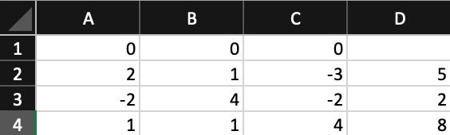

Заметим, что работать с такой записью данных сложно, поэтому несколько приблизим её к виду системы уравнений, а именно внесём в соответствующие столбцы шестой строки таблицы произведения значений переменных и коэффициентов первого уравнения, а затем в четвертом столбце запишем сумму полученных произведений. Затем аналогичную запись сделаем для второго и третьего уравнений в седьмой и восьмой строке, соответственно (рис. 11 - 12).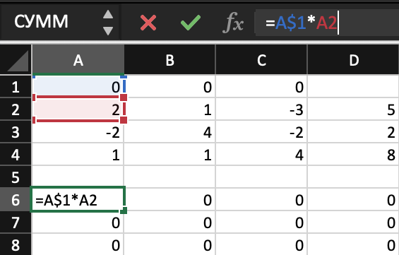

*Рис. 11. Оптимизированная запись исходной системы уравнений и формула произведения переменной и соответствующего ей коэффициента уравнения.*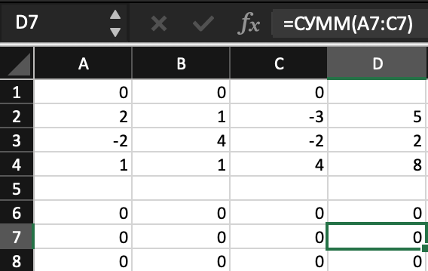

*Рис. 12. Оптимизированная запись исходной системы уравнений и формула суммы полученных произведений.*

Перейдём непосредственно к поиску решения. Для этого воспользуемся командой “Поиск решения” в меню “Сервис”. Перед нами возникнет следующее окно (рис. 13).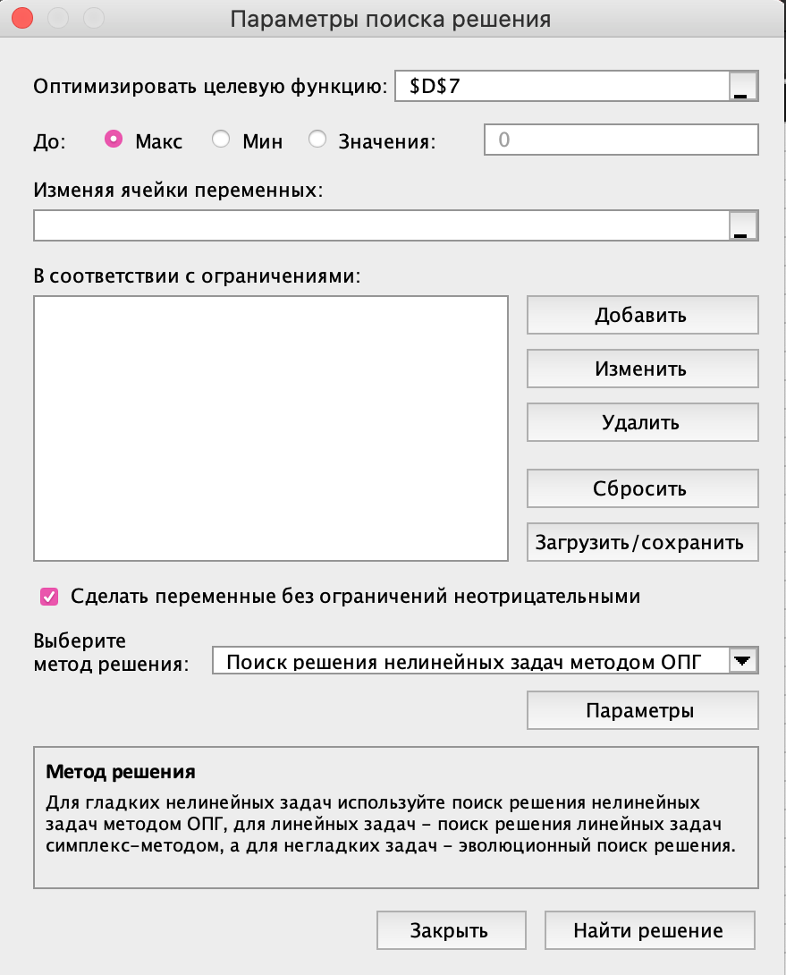

*Рис. 13. Окно “Параметры поиска решения”.*

В окне “Оптимизировать целевую функцию” следует ввести адрес ячейки, в которой будет суммироваться произведение переменных на коэффициенты какого-либо из уравнений системы. В поле “Изменяя ячейки переменных” введём адреса ячеек со значениями переменных, именно в них после выполнения команды будет отображаться решение уравнения. С помощью кнопки “Добавить” добавим ограничения. Нам необходимо обеспечить попарное равенство значений в ячейках D2, D3, D4 и значений в ячейках D6, D7, D8. Руководствуясь советом в поле “Метод решения”, поменяем метод решения в поле “Выберите метод решения” на “Поиск решения линейных задач симплекс-методом” (рис. 14). 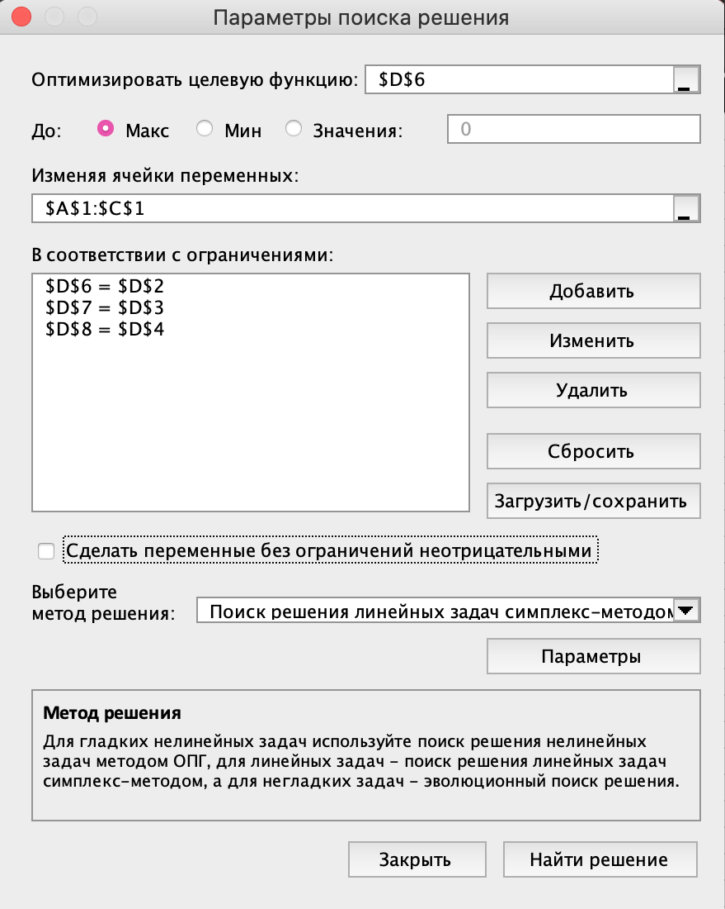

*Рис. 14. Окно “Параметры поиска решения” после ввода нужных нам параметров.*

После нажатия кнопки “Найти решение” будет выведено решение системы уравнений (рис. 15). Тогда решением уравнения будет тройка чисел (2.6, 2.2, 0.8).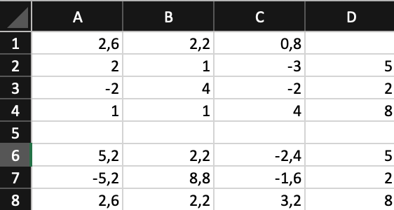

*Рис. 15. Таблица со значениями ячеек при подставленных корнях уравнений.*

**Расчет характеристик марковских процессов.**

*Рис. 16. Граф марковского процесса.*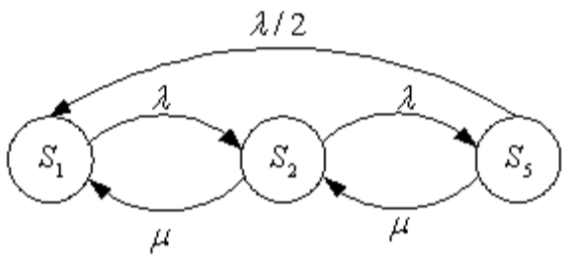

Рассмотрим граф марковского процесса (рис. 16) и определим вероятность нахождения процесса в каждом из состояний. Для этого запишем матрицу вероятностей переходов для данного случая (рис. 17).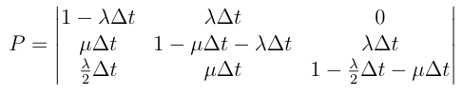

*Рис. 17. Матрица вероятностей переходов.*

Запишем матрицу интенсивностей переходов (рис. 18).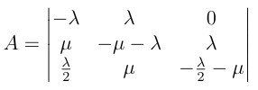

*Рис. 18. Матрица интенсивностей переходов.*

Проведём математические рассуждения аналогичные тем, что предлагаются в примере с графом с двумя состояниями. Тогда получим следующую систему уравнений (рис. 19).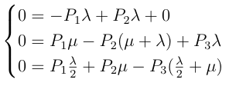

*Рис. 19. Система уравнений, решениями которой являются вероятности нахождения процесса в каждом из состояний.*

Заметим, что из первого уравнения видно, что нахождение процесса в первом и втором состояниях равновероятны. Упростим нашу систему уравнений (рис. 20). 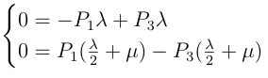

*Рис. 20. Упрощённая система уравнений, решениями которой являются вероятности нахождения процесса в каждом из состояний.*

Из уже упрощенной системы уравнений видно, что нахождения процесса в первом и в третьем состояниях равновероятны, как и нахождение процесса в первом и втором состояниях. Таким образом, поскольку сумма всех возможных вероятностей равна единице, вероятность нахождения процесса в каждом из трех процессов равна ⅓.

**Вывод:**

В ходе этой лабораторной работы мы научились решать уравнения и системы линейных уравнений с помощью инструментов Microsoft Excel “Подбор параметра” и “Поиск решения”, а также исследовать вероятность нахождения марковского процесса в каждом из состояний. Эти навыки необходимы, ведь исследование процессов, где каждое новое состояние не зависит ни от предыдущего состояния, ни от времени нахождения в этом состоянии.

**Ответы на контрольные вопросы:**

1. Средство Microsoft Excel “Подбор параметра” нужно, чтобы при зависимости одной переменной от другой, зная значение зависимой переменной, находить значение независимой. Принцип работы - перебор решений уравнений, составленных на основе целевой функции для каждого из значений этой функции, пока не найдется значение, соответствующее искомому.
2. Марковский процесс -процесс, поведение которого в будущем определяется текущим состоянием процесса и не зависит от предыстории процесса – состояний, в которых пребывал процесс до момента t.
3. Чтобы определить установившиеся значения вероятностей состояний системы, нужно составить дифференциальное уравнение в матричной форме на основе уравнения Колмогорова-Чепмена вида $P'(t)=P(t)⋅A$.
4. Чтобы составить систему уравнений для определения вероятностей состояний системы, нужно составить матрицу интенсивностей переходов. Каждая строка этой матрицы - коэффициенты при соответствующих вероятностях нахождения системы в конкретном состоянии (переменных уравнения).